2017/2018 LİSESİ 12. SINIFLAR 2. DÖNEM 1. ALMANCA YAZILI SORULARI
ADI SOYADI: | TARİH:
SINIFI/ NOSU: | ALDIĞI NOT:

- Prἃpositionen – unter, vor, über, zwischen, an, neben, hinter, auf- uygun olanlarla tamamla! (60p)
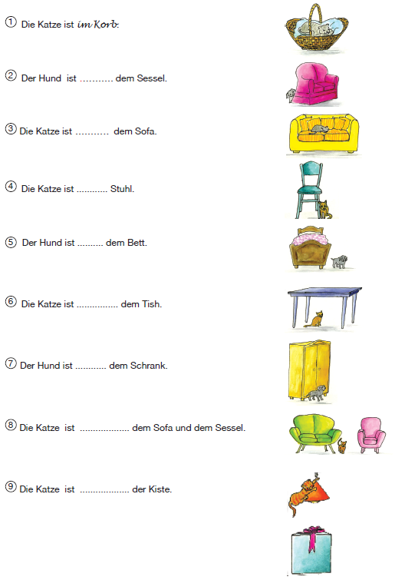
Die Katze ist …………………dem Sofa und dem Sessel.
Die Katze ist …………… der Kiste.
Der Hund ist …………… dem Schrank.
Die Katze ist …………… dem Tisch.
Der Hund ist …………… dem Bett.
Der Hund ist …………… dem Sessel.
Die Katze ist …………… Stuhl.
Die Katze ist ……………dem Sofa.

- Resimlere bak ve aşağıdaki soruları cevapla! (40p)

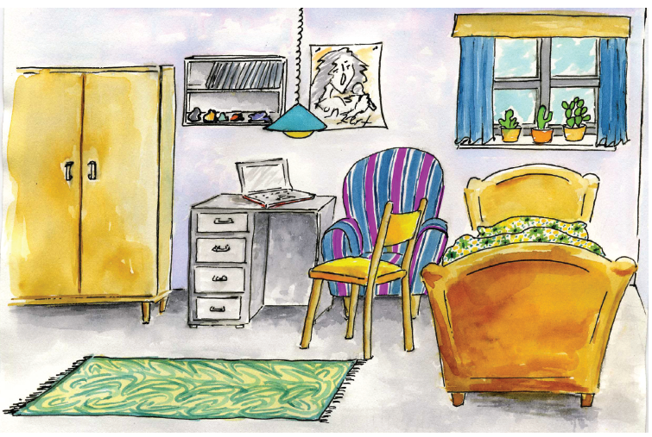
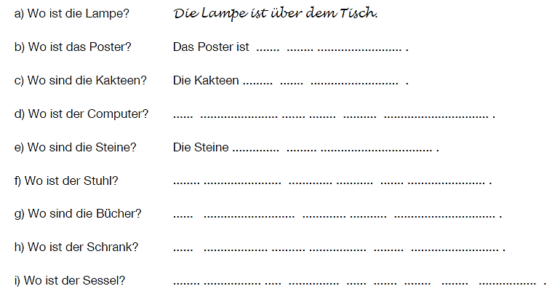
Viel Erfolg
Deutschlehrer/in :

